

2 марта учащиеся нашей школы посетили Армавирский драматический театр. Спектакль «Турандот» по пьесе Гоцци нам очень понравился, актёры играли очень хорошо и после спектакля мы были в восторге. У нас осталось незабываемое впечатление, теперь мы будем посещать театр чаще!

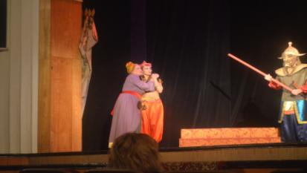

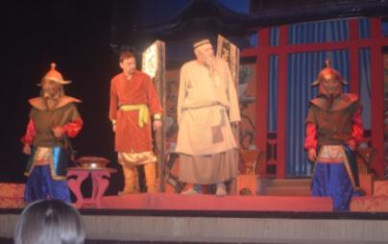

**Министерство информации 6 «Б» класса**